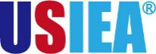

美国宾夕法尼亚大学
2020春季访学项目
University of Pennsylvania
专业学分课程：2020年1月15日 – 5月12日
强化英语项目：2020年2月27日 - 6月12日

一、项目综述
宾夕法尼亚大学是美国历史最悠久的大学之一，与耶鲁、哈佛、普林斯顿、康乃尔等八所大学共同组成“常春藤联盟”，成为世界顶尖学府的代名词。参加2020年春季宾夕法尼亚大学访学项目的学生，根据学习目标、英语水平和专业背景的不同，可选择语言文化课程或大学专业学分课程。

全美国际教育协会作为宾夕法尼亚大学在中国的正式授权机构，负责选拔优秀中国大学生，于2020年春季前往宾夕法尼亚大学参加一学期的访问学习。参加项目的学生与宾夕法尼亚大学在读学生混合编班，由宾夕法尼亚大学进行统一的学术管理与学术考核，获得宾夕法尼亚大学正式成绩单及学习证明。

二、特色与优势
- 【融入费城，体验常春藤院校课程】参加宾夕法尼亚大学顶级课程，聆听宾大卓越师资团队的授课；
- 【宾夕法尼亚大学成绩单和学习证书】获得宾夕法尼亚大学颁发的成绩单与项目证书，为个人履历添砖加瓦；
- 【和国际学生一起上课，结交各国好友】与来自其它国家的学生共同学习、提高跨文化沟通技能，收获知识与友谊；
- 【尽享校园设施与资源】 获得宾夕法尼亚大学学生证，按校方规定充分享受各类校园设施与教育资源；
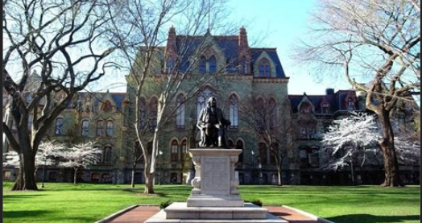
- 【丰富的课外生活安排，Work Hard, Play Harder】丰富多彩的美利坚文化体验，畅游费城等。

三、宾夕法尼亚大学简介
- 创建于1740年，位于美国的历史名城费城，是美国第四古老的高等教育机构，也是美国第一所现代意义上的大学，创立了北美第一所医学院、第一所商学院（沃顿商学院）以及第一个学生会组织；
- 与耶鲁、哈佛、普林斯顿、康乃尔等八所大学共同组成“常春藤联盟(Ivy League)”，成为世界顶尖学府的代名词；
- 2019年 《美国新闻与世界报道》全美高校综合排名第8、世界大学排名第16；2019年Times世界大学排名第12；2018年上海交通大学全球高校学术排名第18；
- 下设四个大本科生院：文理学院、工程学院、商学院及护理学院。金融专业和护理专业排名全美第一，教育学、经济学、医疗、历史学、法学、英语及商科其它专业皆排名全美前十。

四、项目详情
第一类：语言文化课程
【课程日期】
2020年2月27日 — 6月12日
【课程内容】
宾夕法尼亚大学语言中心隶属于宾大文理学院，成立于1960年，50多年来积累了丰富英语教学的经验。 每年有来自世界各地2000多名学生在此学习，中国学生比例仅为7%左右。通过与来自世界各地的同学一起学习，项目学生能够快速提高英语应用能力与沟通交流能力，同时了解美国社会，增进对不同文化的认识和理解，提高自身的创新意识和国际意识。
宾大的强化英语课程（Intensive Program）适合不同英语水平的学生，每周20小时的课
堂学习。课程分为必修课和选修课。必修课从听说读写、语言、词汇全方面提高学生的语言使用能力，选修课则从单项技能或特定领域方面提高学生的语言能力。学生入学时需参加分班测试，决定适合自己的级别：
- 初级（100-500）：只能修读必修课
- 中级（600-700）：可修读1门必修课和2门选修课
- 高级（800）：可从30多门选修课程中选择4门
该项目分为两个阶段：第一阶段 2020年2月27日 - 4月17日；第二阶段 4月23日 - 6月12日。完成第一阶段的学生经考评如达到要求，可以申请在第二阶段学习更高级别的强化课程。
第二类：大学专业学分课程
【课程日期】
2020年1月15日 – 5月12日
【课程内容】
英文标准化考试成绩达到项目要求并希望提高专业水平的同学，通过本校、全美国际教育协会、以及宾夕法尼亚大学的共同选拔后，可以与宾大本科学生一起学习与本专业相关的学分课程。
大学专业学分课程面向本校大多数专业的学生，学生一学期需选择4门专业课，选课范围为至少两门文理学院课程，也可申请选修其他学院课程，包括沃顿商学院、工程学院和护理学院的课程。顺利完成学业后，获得宾夕法尼亚大学的正式学分和成绩单，经本校教务处获院系评估认可的学分可转为本校学分。
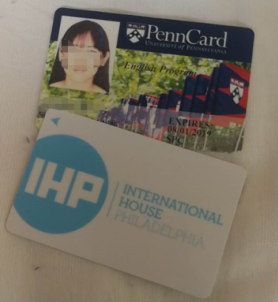
所有参加语言和学分课程的学生均可获得宾夕法尼亚大学正式注册的学生证，凭借学生证可在项目期内，按校方规定使用学校的校园设施与教育资源，包括图书馆、健身房、活动中心等。

【项目证书】
顺利完成所有课程，并通过学术考核的学生，将获得宾夕法尼亚大学出具的正式成绩单及学习证明。
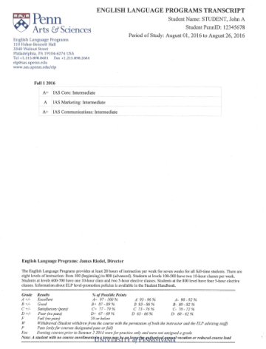

图：宾大语言文化课程成绩单

【项目费用】
项目总费用 | 语言文化课程：约1.16万美元（约合人民币8万元）
专业学分课程： 1.89-3.3万美元（约合人民币13-22.8万元）
注：根据学生选课所属院系的不同，项目费用存在差别
费用包括： | 申请费、学费、杂费、设施费、健康费、在读期间医疗保险、及项目设计与管理费

五、项目申请
- 选拔要求
- 仅限本校全日制在校生；且成绩优异、道德品质好，在校期间未受过纪律处分，身心健康，能顺利完成在美学习任务；
- 申请要求：
语言文化课程：具有良好的英语基础；本科和研究生均可申请；入学参加分级测试
大学专业学分课程：托福100，或雅思7.0，GPA3.3（4分制）；大二或大二年级以上学生方可申请。
- 家庭具有一定经济基础，能够提供访学所需学费及生活费；
- 通过全美国际教育协会的项目面试、宾夕法尼亚大学的学术审核、以及我校院系及
国际交流处的派出资格审核。
- 项目申请录取方式和报名流程
1） 学生本人提出申请，在学校国际合作交流处（外事处）报名；
2） 同时登录项目选拔管理机构 -- 全美国际教育协会网站www.usiea.org 填写《世界
名校访学2019-2020学年冬春项目报名表》，网上报名的时间决定录取的顺序和安排宿舍的顺序；
- 学生申请资料经初步审核后，参加面试确定预录取名单；
- 学生提交正式申请材料并缴纳项目费用，获得学校录取及签证后赴美学习。

———————————————————————————————————————
关于全美国际教育协会
www.usiea.org

US International Education Association全美国际教育协会是在美国注册的非营利机构，旨在通过与中外高校的合作，为每一位大学生提供高品质的世界名校访学机会，共同培养具备全球胜任力的优秀大学生，促进不同文化间的沟通、理解与合作。

全美国际教育协会受美国宾夕法尼亚大学、哥伦比亚大学、波士顿大学、威斯康星大学麦迪逊分校、加州大学伯克利分校、加州大学圣地亚哥分校、加州大学河滨分校、英国剑桥大学、伦敦政治经济学院、加拿大多伦多大学、麦吉尔大学、英属哥伦比亚大学、澳大利亚昆士兰大学、新南威尔士大学、阿德莱德大学等20多所世界级名校的委托，与中国80多所高校合作选拔品学兼优的学生赴海外参加访学项目。

全美国际教育协会在北京、南京、杭州、广州、西安、成都、郑州设有办公室，为中国合作高校和学生提供与访学项目相关的全流程服务。

全美国际教育协会官网：www.usiea.org
全美国际教育协会官微：全美国际访学微刊
项目邮箱咨询：visitupenn@yeah.net

